Міністерство освіти і науки України
Національний технічний університет України
«Київський політехнічний інститут імені Ігоря Сікорського»
Факультет інформатики та обчислювальної техніки
Кафедра обчислювальної техніки

Лабораторна робота №2
з дисципліни
«Об’єктно-орієнтоване програмування»
на тему
«Вдосконалення структури коду графічного редактора об’єктів на C++»

Виконав: Перевірив:
студент групи ІМ-54 Рекечинський Д.О.
Кудашов Ілля Павлович
Номер в списку - 16

Київ 2026
Завдання:
1. Створити у середовищі MS Visual Studio C++ проект типу Windows
Desktop Application з ім’ям Lab2.
2. Скомпілювати проект і отримати виконуваний файл програми.
3. Перевірити роботу програми. Налагодити програму.
4. Проаналізувати та прокоментувати результати та вихідний текст
програми.
5. Оформити звіт.
Завдання згідно варіанту:
- Номер у групі: 16
- Масив вказівників для об'єктів Shape:
  - Статичний масив.
  - Розмір масиву: $N=2N+100=2⋅16+100=132$ елементи (оскільки $16 \bmod 3 = 1$).
- «Гумовий» слід при вводі фігур:
  - Суцільна лінія чорного кольору (оскільки $16 \bmod 4 = 0$).

Параметри геометричних форм:
- Прямокутник:
  - Спосіб вводу: За двома протилежними кутами (оскільки $16 \bmod 2 = 0$).
  - Спосіб відображення: Чорний контур з кольоровим заповненням (оскільки $16 \bmod 5 = 1$).
  - Колір заповнення: Померанчевий (оскільки $16 \bmod 6 = 4$).
- Еліпс:
  - Спосіб вводу: Від центру до одного з кутів охоплюючого прямокутника (оскільки $16 \bmod 2 = 0$).
  - Спосіб відображення: Чорний контур з білим заповненням (оскільки $16 \bmod 5 = 1$).
- Індикація поточного типу об'єкта (інструменту):
  - Позначка (галочка) у випадаючому меню за допомогою методу OnInitMenuPopup (оскільки $16 \bmod 2 = 0$).

Main file: Lab2.cpp
HINSTANCE hInst; // current instance
WCHAR szTitle[MAX_LOADSTRING]; // The title bar text
WCHAR szWindowClass[MAX_LOADSTRING]; // the main window class name

// Forward declarations of functions included in this code module:
ATOM MyRegisterClass(HINSTANCE hInstance);
BOOL InitInstance(HINSTANCE, int);
LRESULT CALLBACK WndProc(HWND, UINT, WPARAM, LPARAM);
INT_PTR CALLBACK About(HWND, UINT, WPARAM, LPARAM);

int APIENTRY wWinMain(_In_ HINSTANCE hInstance,
_In_opt_ HINSTANCE hPrevInstance,
_In_ LPWSTR lpCmdLine,
_In_ int nCmdShow)
{
UNREFERENCED_PARAMETER(hPrevInstance);
UNREFERENCED_PARAMETER(lpCmdLine);

// TODO: Place code here.

// Initialize global strings
LoadStringW(hInstance, IDS_APP_TITLE, szTitle, MAX_LOADSTRING);
LoadStringW(hInstance, IDC_LAB2, szWindowClass, MAX_LOADSTRING);
MyRegisterClass(hInstance);

// Perform application initialization:
if (!InitInstance (hInstance, nCmdShow))
{
return FALSE;
}

HACCEL hAccelTable = LoadAccelerators(hInstance, MAKEINTRESOURCE(IDC_LAB2));

MSG msg;

// Main message loop:
while (GetMessage(&msg, nullptr, 0, 0))
{
if (!TranslateAccelerator(msg.hwnd, hAccelTable, &msg))
{
TranslateMessage(&msg);
DispatchMessage(&msg);
}
}

return (int) msg.wParam;
}

//
// FUNCTION: MyRegisterClass()
//
// PURPOSE: Registers the window class.
//
ATOM MyRegisterClass(HINSTANCE hInstance)
{
WNDCLASSEXW wcex;

wcex.cbSize = sizeof(WNDCLASSEX);

wcex.style = CS_HREDRAW | CS_VREDRAW;
wcex.lpfnWndProc = WndProc;
wcex.cbClsExtra = 0;
wcex.cbWndExtra = 0;
wcex.hInstance = hInstance;
wcex.hIcon = LoadIcon(hInstance, MAKEINTRESOURCE(IDI_LAB2));
wcex.hCursor = LoadCursor(nullptr, IDC_ARROW);
wcex.hbrBackground = (HBRUSH)(COLOR_WINDOW+1);
wcex.lpszMenuName = MAKEINTRESOURCEW(IDC_LAB2);
wcex.lpszClassName = szWindowClass;
wcex.hIconSm = LoadIcon(wcex.hInstance, MAKEINTRESOURCE(IDI_SMALL));

return RegisterClassExW(&wcex);
}

//
// FUNCTION: InitInstance(HINSTANCE, int)
//
// PURPOSE: Saves instance handle and creates main window
//
// COMMENTS:
//
// In this function, we save the instance handle in a global variable and
// create and display the main program window.
//
BOOL InitInstance(HINSTANCE hInstance, int nCmdShow)
{
hInst = hInstance; // Store instance handle in our global variable

HWND hWnd = CreateWindowW(szWindowClass, szTitle, WS_OVERLAPPEDWINDOW,
CW_USEDEFAULT, 0, CW_USEDEFAULT, 0, nullptr, nullptr, hInstance, nullptr);

if (!hWnd)
{
return FALSE;
}

ShowWindow(hWnd, nCmdShow);
UpdateWindow(hWnd);

return TRUE;
}

//
// FUNCTION: WndProc(HWND, UINT, WPARAM, LPARAM)
//
// PURPOSE: Processes messages for the main window.
//
// WM_COMMAND - process the application menu
// WM_PAINT - Paint the main window
// WM_DESTROY - post a quit message and return
//
//
LRESULT CALLBACK WndProc(HWND hWnd, UINT message, WPARAM wParam, LPARAM lParam)
{
switch (message)
{
case WM_COMMAND:
{
int wmId = LOWORD(wParam);
switch (wmId)
{
case ID_OBJECTS_DOT:
ED.StartPointEditor();
break;
case ID_OBJECTS_LINE:
ED.StartLineEditor();
break;
case ID_OBJECTS_RECTANGLE:
ED.StartRectEditor();
break;
case ID_OBJECTS_ELLIPSE:
ED.StartEllipseEditor();
break;
default:
return DefWindowProc(hWnd, message, wParam, lParam);
}
}
break;

case WM_LBUTTONDOWN:
ED.OnLBdown(hWnd);
break;

case WM_MOUSEMOVE:
ED.OnMouseMove(hWnd);
break;

case WM_LBUTTONUP:
ED.OnLBup(hWnd);
break;

case WM_PAINT:
{
ED.OnPaint(hWnd);
}
break;

case WM_INITMENUPOPUP:
ED.OnInitMenuPopup(hWnd, wParam);
break;

case WM_DESTROY:
PostQuitMessage(0);
break;

default:
return DefWindowProc(hWnd, message, wParam, lParam);
}
return 0;
}

// Message handler for about box.
INT_PTR CALLBACK About(HWND hDlg, UINT message, WPARAM wParam, LPARAM lParam)
{
UNREFERENCED_PARAMETER(lParam);
switch (message)
{
case WM_INITDIALOG:
return (INT_PTR)TRUE;

case WM_COMMAND:
if (LOWORD(wParam) == IDOK || LOWORD(wParam) == IDCANCEL)
{
EndDialog(hDlg, LOWORD(wParam));
return (INT_PTR)TRUE;
}
break;
}
return (INT_PTR)FALSE;
}

shape_editor.cpp
#include "shape_editor.h"
#include "Resource.h"

Shape* pcshape[116];
int shapeCount = 0;

ShapeObjectsEditor::ShapeObjectsEditor() : pse(nullptr), currentMode(0) {}

ShapeObjectsEditor::~ShapeObjectsEditor() {
if (pse) delete pse;
for (int i = 0; i < shapeCount; i++) {
delete pcshape[i];
}
}

void ShapeObjectsEditor::StartPointEditor() {
if (pse) delete pse;
pse = new PointEditor();
currentMode = ID_OBJECTS_DOT;
}

void ShapeObjectsEditor::StartLineEditor() {
if (pse) delete pse;
pse = new LineEditor();
currentMode = ID_OBJECTS_LINE;
}

void ShapeObjectsEditor::StartRectEditor() {
if (pse) delete pse;
pse = new RectEditor();
currentMode = ID_OBJECTS_RECTANGLE;
}

void ShapeObjectsEditor::StartEllipseEditor() {
if (pse) delete pse;
pse = new EllipseEditor();
currentMode = ID_OBJECTS_ELLIPSE;
}

void ShapeObjectsEditor::OnLBdown(HWND hWnd) { if (pse) pse->OnLBdown(hWnd); }
void ShapeObjectsEditor::OnLBup(HWND hWnd) { if (pse) pse->OnLBup(hWnd); }
void ShapeObjectsEditor::OnMouseMove(HWND hWnd) { if (pse) pse->OnMouseMove(hWnd); }

void ShapeObjectsEditor::OnPaint(HWND hWnd) {
PAINTSTRUCT ps;
HDC hdc = BeginPaint(hWnd, &ps);
for (int i = 0; i < shapeCount; i++) {
if (pcshape[i]) pcshape[i]->Show(hdc);
}
EndPaint(hWnd, &ps);
}

void ShapeObjectsEditor::OnInitMenuPopup(HWND hWnd, WPARAM wParam) {
HMENU hMenu = GetMenu(hWnd);
HMENU hSubMenu = GetSubMenu(hMenu, 1);
if ((HMENU)wParam == hSubMenu) {
CheckMenuItem(hSubMenu, ID_OBJECTS_DOT, MF_UNCHECKED);
CheckMenuItem(hSubMenu, ID_OBJECTS_LINE, MF_UNCHECKED);
CheckMenuItem(hSubMenu, ID_OBJECTS_RECTANGLE, MF_UNCHECKED);
CheckMenuItem(hSubMenu, ID_OBJECTS_ELLIPSE, MF_UNCHECKED);

if (currentMode != 0) {
CheckMenuItem(hSubMenu, currentMode, MF_CHECKED);
}
}
}

shape.cpp
#include "shape.h"

void Shape::Set(long x1, long y1, long x2, long y2) {
xs1 = x1; ys1 = y1; xs2 = x2; ys2 = y2;
}

void PointShape::Show(HDC hdc) {
SetPixel(hdc, xs1, ys1, RGB(0, 0, 0));
}

void LineShape::Show(HDC hdc) {
MoveToEx(hdc, xs1, ys1, NULL);
LineTo(hdc, xs2, ys2);
}

void RectShape::Show(HDC hdc) {
HBRUSH hBrush = CreateSolidBrush(RGB(255, 128, 0));
HBRUSH hOldBrush = (HBRUSH)SelectObject(hdc, hBrush);
Rectangle(hdc, xs1, ys1, xs2, ys2);
SelectObject(hdc, hOldBrush);
DeleteObject(hBrush);
}

void EllipseShape::Show(HDC hdc) {
HBRUSH hBrush = CreateSolidBrush(RGB(255, 255, 255));
HBRUSH hOldBrush = (HBRUSH)SelectObject(hdc, hBrush);
Ellipse(hdc, xs1, ys1, xs2, ys2);
SelectObject(hdc, hOldBrush);
DeleteObject(hBrush);
}

editor.cpp
#include "editor.h"

extern Shape* pcshape[116];
extern int shapeCount;

void ShapeEditor::OnLBdown(HWND hWnd) {
GetCursorPos(&pt);
ScreenToClient(hWnd, &pt);
xstart = xend = pt.x;
ystart = yend = pt.y;
isDrawing = true;
}

void ShapeEditor::OnMouseMove(HWND hWnd) {
if (!isDrawing) return;
HDC hdc = GetDC(hWnd);
SetROP2(hdc, R2_NOTXORPEN);
HPEN hPen = CreatePen(PS_SOLID, 1, RGB(0, 0, 0));
HPEN hOldPen = (HPEN)SelectObject(hdc, hPen);

MoveToEx(hdc, xstart, ystart, NULL);
LineTo(hdc, xend, yend);

GetCursorPos(&pt);
ScreenToClient(hWnd, &pt);
xend = pt.x; yend = pt.y;

MoveToEx(hdc, xstart, ystart, NULL);
LineTo(hdc, xend, yend);

SelectObject(hdc, hOldPen);
DeleteObject(hPen);
ReleaseDC(hWnd, hdc);
}

void ShapeEditor::OnLBup(HWND hWnd) {
isDrawing = false;
}

void RectEditor::OnLBup(HWND hWnd) {
isDrawing = false;
if (shapeCount < 116) {
pcshape[shapeCount] = new RectShape();
pcshape[shapeCount]->Set(xstart, ystart, xend, yend);
shapeCount++;
InvalidateRect(hWnd, NULL, TRUE);
}
}

void EllipseEditor::OnMouseMove(HWND hWnd) {
if (!isDrawing) return;
HDC hdc = GetDC(hWnd);
SetROP2(hdc, R2_NOTXORPEN);
HPEN hPen = CreatePen(PS_SOLID, 1, RGB(0, 0, 0));
HPEN hOldPen = (HPEN)SelectObject(hdc, hPen);

long dx = abs(xstart - xend);
long dy = abs(ystart - yend);
Ellipse(hdc, xstart - dx, ystart - dy, xstart + dx, ystart + dy);

GetCursorPos(&pt);
ScreenToClient(hWnd, &pt);
xend = pt.x; yend = pt.y;

dx = abs(xstart - xend);
dy = abs(ystart - yend);
Ellipse(hdc, xstart - dx, ystart - dy, xstart + dx, ystart + dy);

SelectObject(hdc, hOldPen);
DeleteObject(hPen);
ReleaseDC(hWnd, hdc);
}

void EllipseEditor::OnLBup(HWND hWnd) {
isDrawing = false;
if (shapeCount < 116) {
long dx = abs(xstart - xend);
long dy = abs(ystart - yend);
pcshape[shapeCount] = new EllipseShape();
pcshape[shapeCount]->Set(xstart - dx, ystart - dy, xstart + dx, ystart + dy);
shapeCount++;
InvalidateRect(hWnd, NULL, TRUE);
}
}

void PointEditor::OnLBup(HWND hWnd) {
isDrawing = false;
if (shapeCount < 116) {
pcshape[shapeCount] = new PointShape();
pcshape[shapeCount]->Set(xstart, ystart, xstart, ystart);
shapeCount++;
InvalidateRect(hWnd, NULL, TRUE);
}
}

void LineEditor::OnLBup(HWND hWnd) {
isDrawing = false;
if (shapeCount < 116) {
pcshape[shapeCount] = new LineShape();
pcshape[shapeCount]->Set(xstart, ystart, xend, yend);
shapeCount++;
InvalidateRect(hWnd, NULL, TRUE);
}
}

Скріншоти
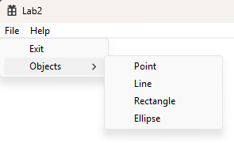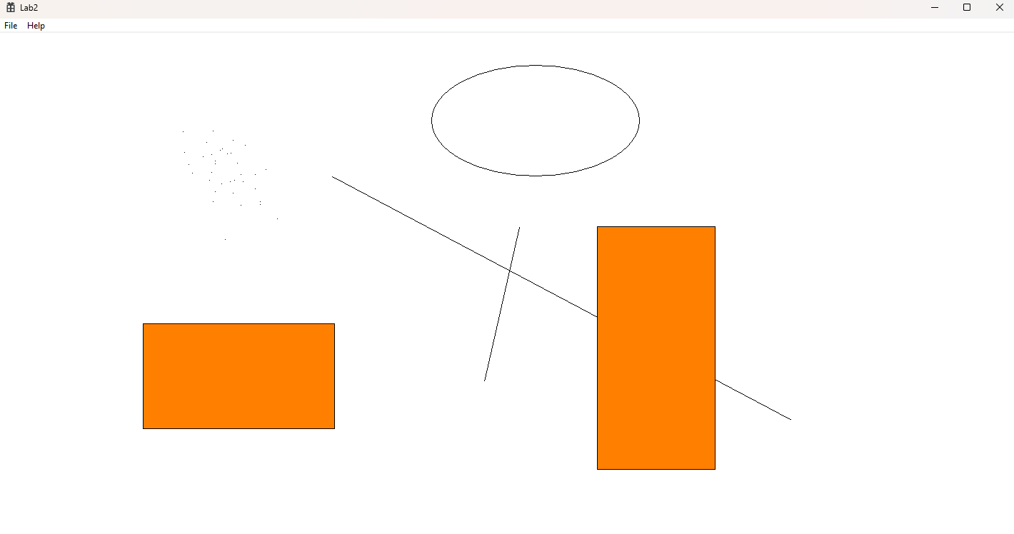

Діаграма залежностей файлів та модулів

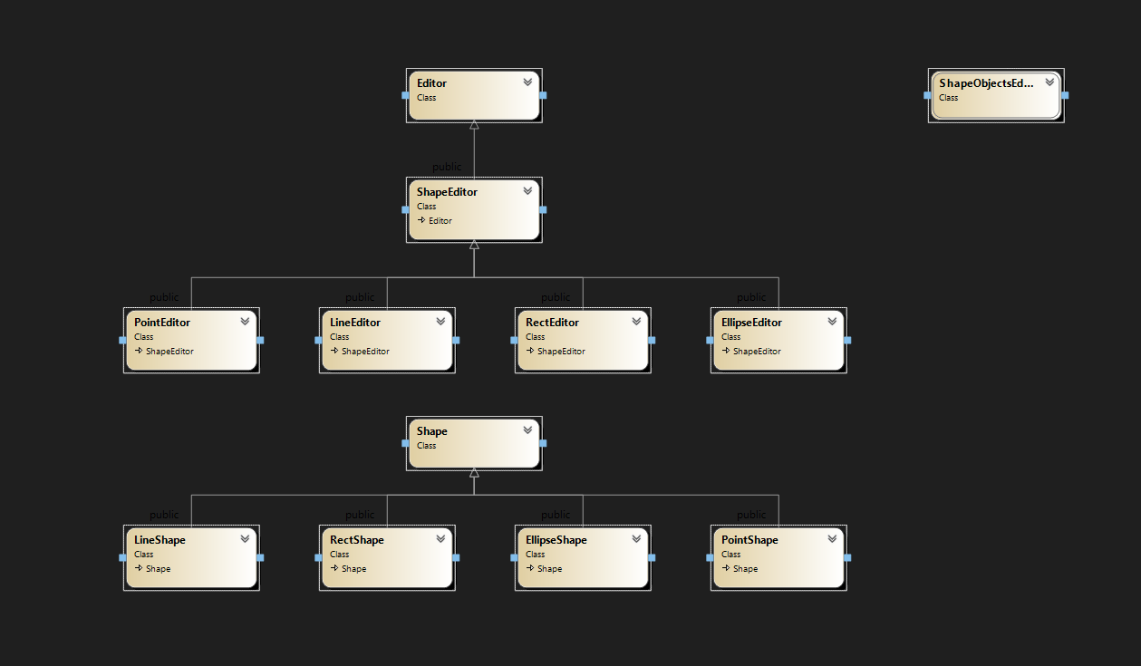
Висновки:
Під час виконання лабораторної роботи було створено графічний редактор об'єктів на мові С++ із використанням середовища Microsoft Visual Studio та технології Windows API. На практиці закріплено основні принципи об'єктно-орієнтованого програмування: інкапсуляція, абстракція типів, успадкування та поліморфізм. Було побудовано ієрархію базових абстрактних класів Shape та Editor із відповідними похідними класами для обробки й відмальовки геометричних фігур (крапка, лінія, прямокутник, еліпс). Завдяки поліморфному виклику віртуальних функцій та використанню статичного масиву забезпечено коректне введення, збереження та відображення об'єктів з урахуванням індивідуального варіанта завдання.

